|  |
| --- |
| Laboratorio de Computación  Salas A y B |
|  |

|  |  |
| --- | --- |
| Profesor: | Rodríguez Espino Claudia |
| Asignatura: | Fundamentos de Programación |
| Grupo: | 1104 |
| No de Práctica(s): | 8 |
| Integrante(s): | Badillo Martínez Luis Eduardo |
|  |  |
| No. de Equipo de cómputo empleado: | 5 |
| Semestre: | Primer Semestre |
| Fecha de entrega: | 07/10/2018 |
| Observaciones: |  |
|  |  |

CALIFICACIÓN: ________________

**Objetivo**

Elaborar programas en lenguaje C que incluyan las estructuras de selección if, if-else, switch y ternaria (o condicional) para la resolución de problemas básicos.

**Desarrollo**

Prácticamente está es la práctica más sencilla, ya que son temas que ya habíamos visto antes a excepción de la enumeración, que básicamente es una forma de enlistado de palabras, también un programa con IF-ELSE , uno con SWITCH-CASE, un Operador Ternario. A continuación los ejemplos:

**1.- Menú (SWITCH-CASE)**

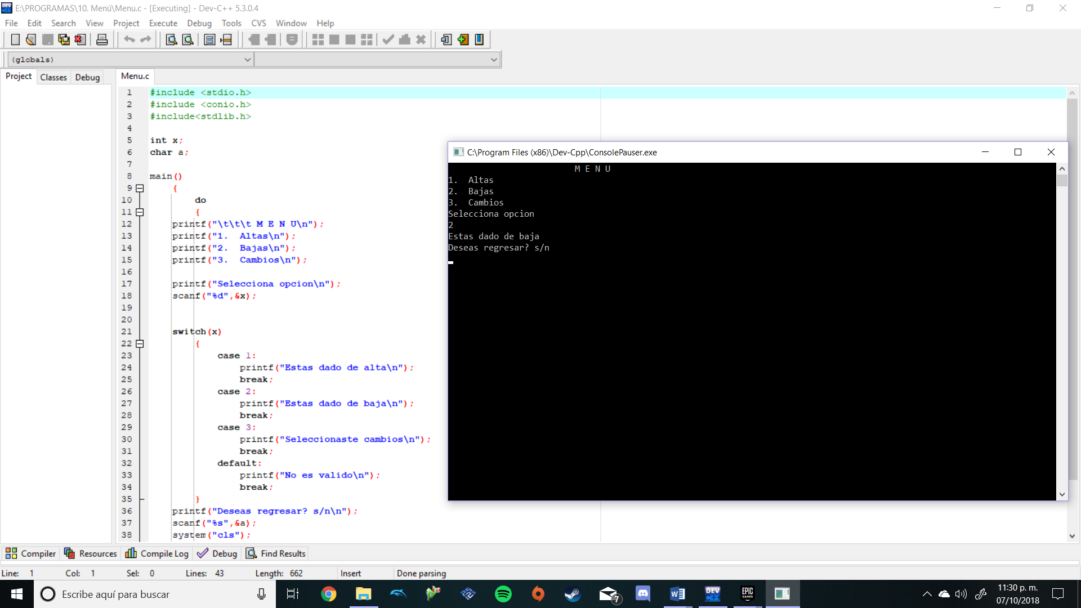

**2.- Formula general (IF-ELSE)**

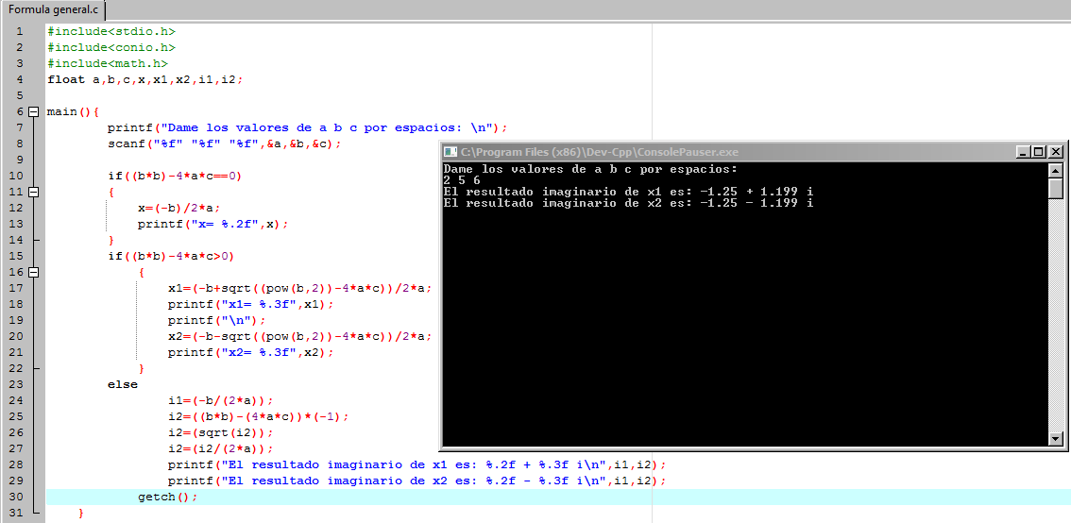

**3.-Si x (Operador ternario)**

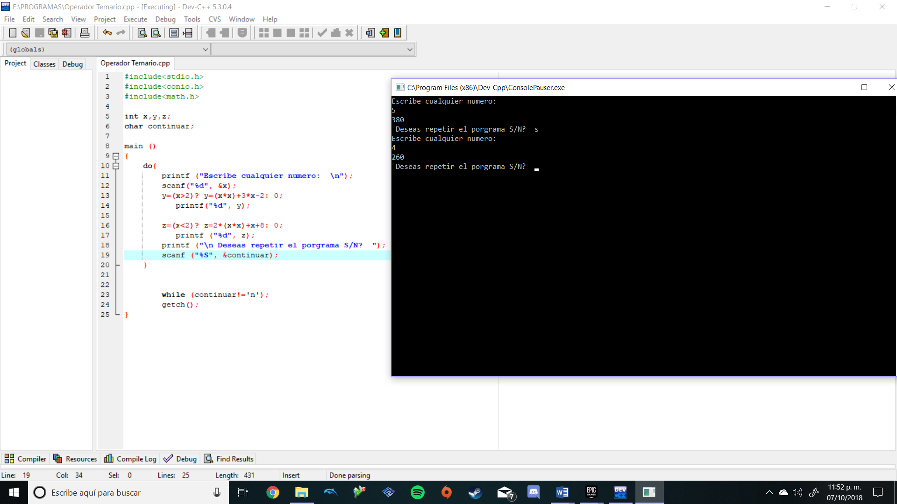

**4.- Meses (Enumeración)**

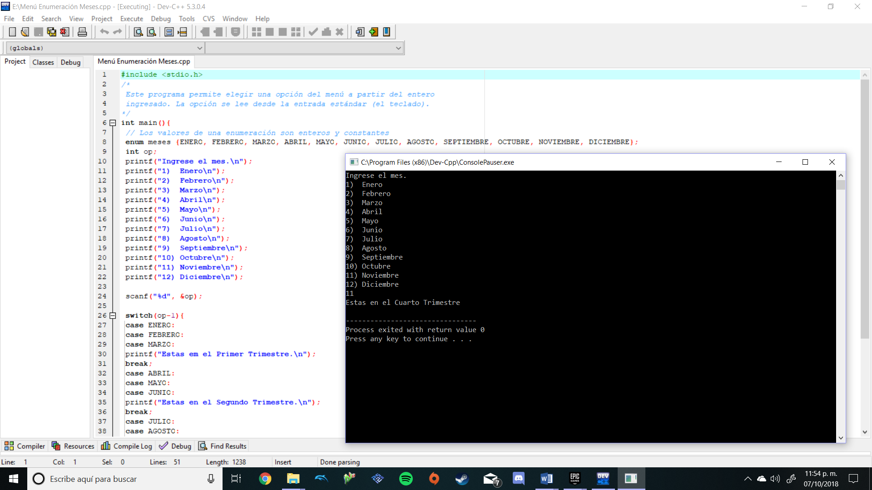

**Conclusión:**

Básicamente en esta práctica pusimos a prueba las cosas que aprendimos a lo largo del semestre, sobre todo con ayuda de las clases de teoría, más que con laboratorio o eso es lo que siento yo, a pesar de que vamos más adelantados en teoría que en las prácticas siento que esto es bueno ya que nos sirve para poder desarrollar la habilidad de programar y así podemos ver más temas y aplicar más los conocimientos adquiridos en clase en nuestras prácticas.